合肥综合性国家科学中心能源研究院

科研项目聘用人员工作报告
姓名 | 徐新航 | 职称/学历 | 博士后 | 报告起止时间 | 2025年11月20日-11月22日
所属项目 | 针对紧凑等离子体环对托卡马克密度扰动的诊断研制
工作任务完成情况与主要成果说明 | 研究意义：紧凑环加料系统如何影响等离子体内部密度波动和密度分布关系到托卡马克平衡和输运，对托卡马克运行具有重要影响。微波成像反射计(Microwave Imaging Reflectometry, MIR)作为无侵入诊断手段为大尺度密度波动提供了直接的成像图像，其高时间分辨率（1$μ$s）和空间分辨率为CT加料过程中托卡马克密度波动的动态演化研究提供了重要的数据支撑，为CT加料过程中的等离子环和托卡马克等离子耦合过程中物理模型提供了的实验验证手段。  - 核心部件设计方案  任务需求：  MIR的微波为系统主动发射的多频率信号，通过照明光路对微波波前曲率调节实现和等离子体截止层曲率匹配，这样反射的微波信号才能避免多普勒效应对相位的影响，同时实现最大反射信号强度，提高成像质量。反射信号经过接收光路投影在天线位置，通过天线上二极管混频降频后进入 中频系统实现对微波信号IQ鉴相，获得相位波动信息。不同极向位置的天线对应不同极向位置的截止层位置，不同频率的微波信号对应不同截止层的径向位置，通过这种二维探测阵列实现对密度波动的二维成像。 大口径高斯光学透镜不论在电子回旋辐射成像（ECEI）还是MIR系统中都承担着重要作用，通过多个透镜的组合可以实现对波前曲率、场曲、聚焦位置、景深等光学参数调节。本次研究主要分为：  1.MIR光学系统研制：为实现密度波动成像诊断，需结合特定的光路，实现密度截至层和发射波波前曲率匹配以及接收光路和截止层的匹配。光学需要具有灵活的调节能力以适应不同的密度磁场环境，不同的物理过程观测要求。于此同时，对光学透镜在有限诊断空间的安装也提出一定的要求，需要在光学透镜的重量，体积以及安装的可操作性做出优化。2. 探针系统：用于测量等离子体环电子/离子密度，可用于研究托卡马克特定区间密度波动和CT注入等离子体密度之间的关系。初步设计具体包括：  1.1等离子体截止层评估  如前文所述，等离子体截止层决定了光学设计的具体指标，即发射光路的波前曲率要求和接收光路的接收角度要求。等离子体截止层主要由密度分布、磁场分布决定。 可通过efit数据获取磁面信息，并假设相同磁面上密度相同，同时根据干涉仪数据获取径向密度分布信息，结合密度径向拟合并通过磁面信息延拓至整个极向密度剖面分布。 同时efit 数据可通过磁通信息获取整个托卡马克等离子体极向磁场强度剖面分布。 在获取了密度分布信息和磁场分布信息后，根据右旋截止频率，可获取不同频率下截止层形状。针对截止层形状，设置对应的光学透镜，实现特定区间下密度波动观测。  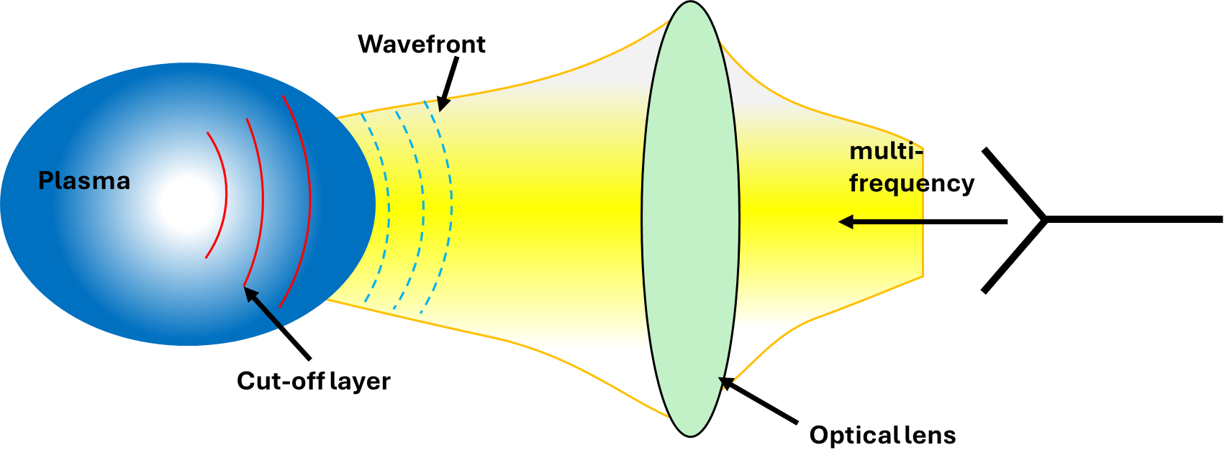  图 1. MIR 发射光路示意图  1.2 光学透镜设计  由于 MIR 诊断旨在获取等离子体二维密度涨落分布，因此光学系统需实现对反射波前的高保真成像。为确保不同径向 cutoff 层的成像质量，系统必须具备三项基本能力：（1）通过发射光路调节入射波前的曲率，使探测波在不同磁场与等离子体条件下均能以近似垂直方式入射 cutoff 面；（2）利用场曲率调节（Field Curvature Adjustment, FCA）透镜反转并精确控制像面曲率，使其与 cutoff 层的负曲率保持一致，以显著降低离焦误差；（3）通过焦点调节模块对径向成像位置进行校正，使不同频率对应的 cutoff 深度始终位于最佳焦平面。  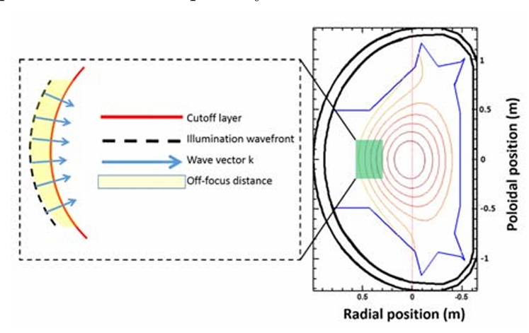  图 2。 发射光路波前曲率需要设计与等离子体截止层匹配。Ref: Yilun Zhu et al 2016 Plasma Sci. Technol. 18 449  其次，MIR 光学系统采用模块化设计，主要包括 Zoom box、FCA box 和 Focus box 三部分。Zoom box 用于调节极向观察范围与空间分辨率。FCA box 是整个系统的关键，通过一对优化形状的 HDPE 透镜产生可调范围的负曲率像面，从而实现与等离子体 cutoff 层的精准匹配。Focus box 通过移动聚焦透镜实现径向成像位置的校准，使离焦量控制在系统分辨率要求以内。  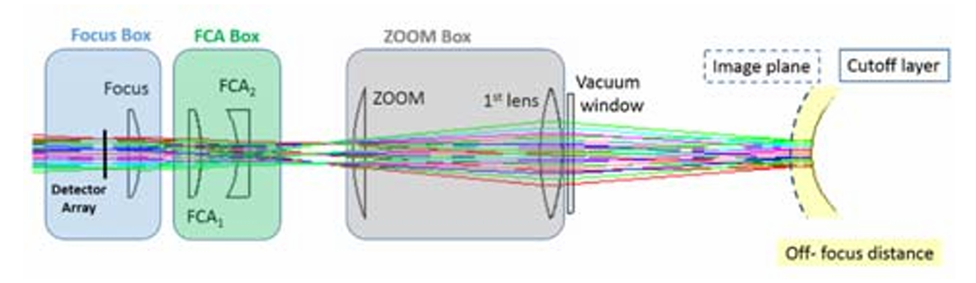  图 3.接收光路示意图。其中包括Focus 透镜，FCA透镜组以及Zoom 透镜组，实现对场曲，径向覆盖范围和极限覆盖范围的调节。 Ref: Yilun Zhu et al 2016 Plasma Sci. Technol. 18 449  1.3 自动化调焦  Mir系统具有两套光路，其不仅存在接收光路束腰位置和截止层对焦问题，同时还有照明光路的波前曲率和截止层的匹配以及接收光路的入射角和截止层的匹配。但是判断是否匹配正确的依据则较为简单：通过接收信号的IQ图像即可判断。当全部匹配时所得IQ图曲线展宽最小，不匹配时展宽较大。由于截止层一直存在，因此不需要额外的物理条件。可以尝试通过固定照明光路先调节接收光路，找到一个最优解。然后固定接收光路调节照明光路找到一个最优解，以此迭代完成全局最优解。通过这种迭代方法可以实现主动寻找截止层而非守株待兔等待截止层撞上我们的探测光路。  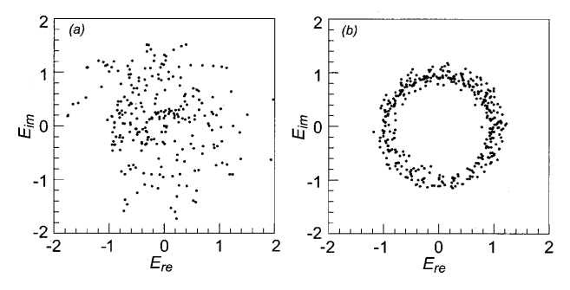  图 4. (a) 光学不匹配下IQ相图. (b) 光学匹配下IQ相图.ref: M. Ono et al., Nucl. Fusion 40, 557 (2000)  2.1 朗缪尔探针设计  朗缪尔探针通过向一根插入等离子体中的金属电极施加不同偏压，测量其收集的电流，从而反推出等离子体的电子密度、电子温度、悬浮电位、等离子体电位等参数。它本质上是一个电流-电压扫描诊断。  CT 的特点：脉冲性强、寿命短、磁场和电流大、等离子体可能在探针周围移动/旋转、背景噪声与电磁干扰高。因此设计要兼顾 时间分辨率、抗干扰、机械强度与热/粒子耐受性。  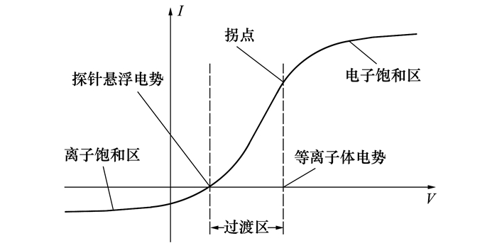  图 5朗缪尔探针I-V扫描曲线
- 核心部件材料选择
材料选择：
光学透镜材料：HDPE。HDPE在微波波段具有低损耗正切角，介电常数稳定等优势，且易加工，价格低廉(相比 TPX（聚甲基戊烯）、Teflon（PTFE）、硅胶等材料更便宜)，重量轻等优点。
探针探头材料：钨（W）或铼涂覆钨、钼（Mo），具有高熔点、抗溅射、低蒸发等特点。
线缆与屏蔽：用同轴或三轴（triaxial）屏蔽电缆（例如 RG-316 或等效）从探针到室外前端。地/屏蔽必须可靠接地在远端（实验地）。
偏置电源：对脉冲 CT，需采用线性快速扫描。
ADC 与采样：采样率建议：若需 1 µs 分辨率 → 1 MHz 采样。常用 0.5–5 MHz 取样卡。ADC 位数：≥12-bit；若 I–V 曲线电流变化跨几个数量级，考虑使用可切换增益或多量程 ADC。多通道同步采样（若同时测量多探针或磁场、电流等。

下一季度工作计划 | - 设计满足物理观测要求的MIR光学接收光学透镜和发射光学透镜；  - 通过CODEV 模拟接收光路的光学特征，并通过实验平台测试接收光路的光斑大小，空间分辨率以及多普勒频移。  - 完善探针系统的电路原理图，并搭建测试平台以及数据采集和分析。

